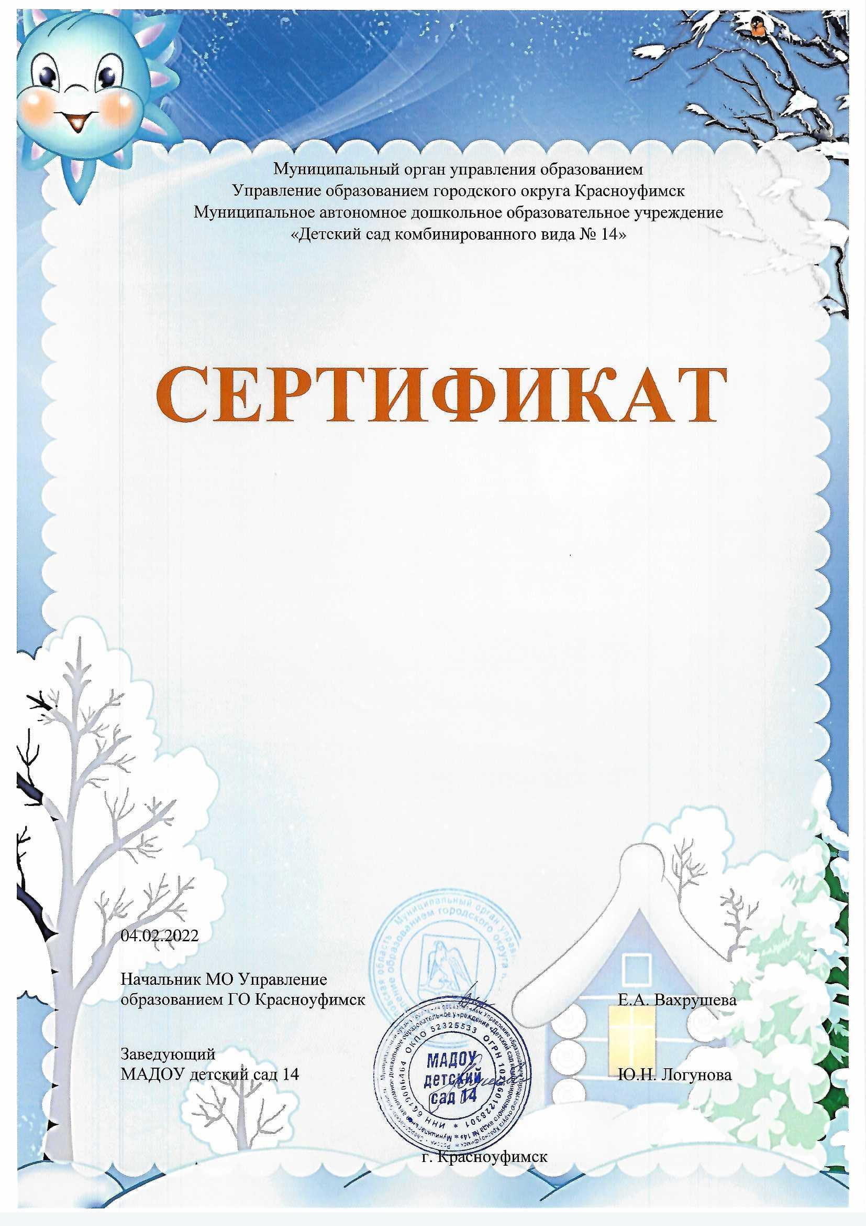

**участника**

**межрегионального дистанционного конкурса**

**«Зимние фантазии Урала»**

**номинации «Декоративно-прикладное искусство»,**

**направления «Поделка ребенка и родителей»**

**Жуковской Киры**

**руководитель:**

**Колчанова Наталья Сергеевна,**

**воспитатель МАДОУ детский сад 1**